



PACIENTE : SANCHEZ CHUMACERO LUCIA
ESTUDIO : RADIOGRAFIA DE COLUMNA LUMBO SACRA
FECHA : 14/09/2022

INFORME

EJE LONGITUDINAL CONSERVADO.
LORDOSIS LUMBAR FISIOLÓGICA CONSERVADA. NO LISTESIS.
INCIPIENTES CAMBIOS DEGENERATIVOS. NO SE APRECIA SIGNOS RADIOLÓGIOS SUGESTIVOS DE LESIÓN ÓSEA.
ALTURA CONSERVADA DE LOS ESPACIOS INTERVERTEBRALES.

CONCLUSIÓN:

INCIPIENTES CAMBIOS DEGENERATIVOS.
NO SE APRECIA SIGNOS RADIOLÓGIOS SUGESTIVOS DE LESIÓN OSTEOARTICULAR.

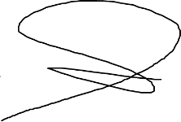
Dr. Antonio E. Vivanco Paredes Medico Radiólogo
CMP 46611 RE 25158

